**Logbook 1 Agit Prasetya**

|  |  |
| --- | --- |
| JURUSAN: TEKNIK KOMPUTER & INFORMATIKA | PROGRAM STUDI: D3  TEKNIK INFORMATIKA |

|  |  |
| --- | --- |
| Hari/Tanggal: | Selasa-Rabu, 18 Februari 2018 |
| Tugas | Install Odoo; Eksplorasi Odoo menggunakan guide dari Ebook |
| Hari dan rentan pengerjaan | Selasa, 13 Februari 2018 - Minggu, 18 Februari 2018 |
| Tools yang digunakan | Odoo 10.0; PostGre; Word; PDF |
| Hasil Kerja | Dokumen Explore Chapter 2 - Chapter 3 |
| Keterangan |  |
| Komentar manajer |  |

**Dokumentasi Pengerjaan**

Setelah install Odoo, masuk ke alamat website <http://localhost:8069> dan buat database untuk studi kasus.

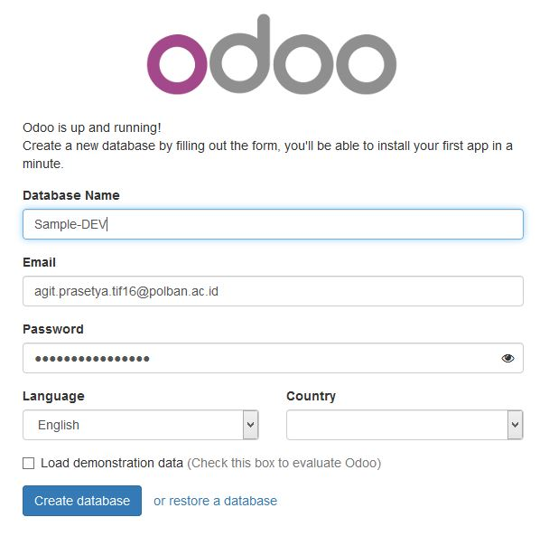

* 1. Pembuatan Database

Install modul SALES untuk menambah customer atau produk baru, melakukan pembelian atau penjualan, dan mencatat faktur hasil transaksi.

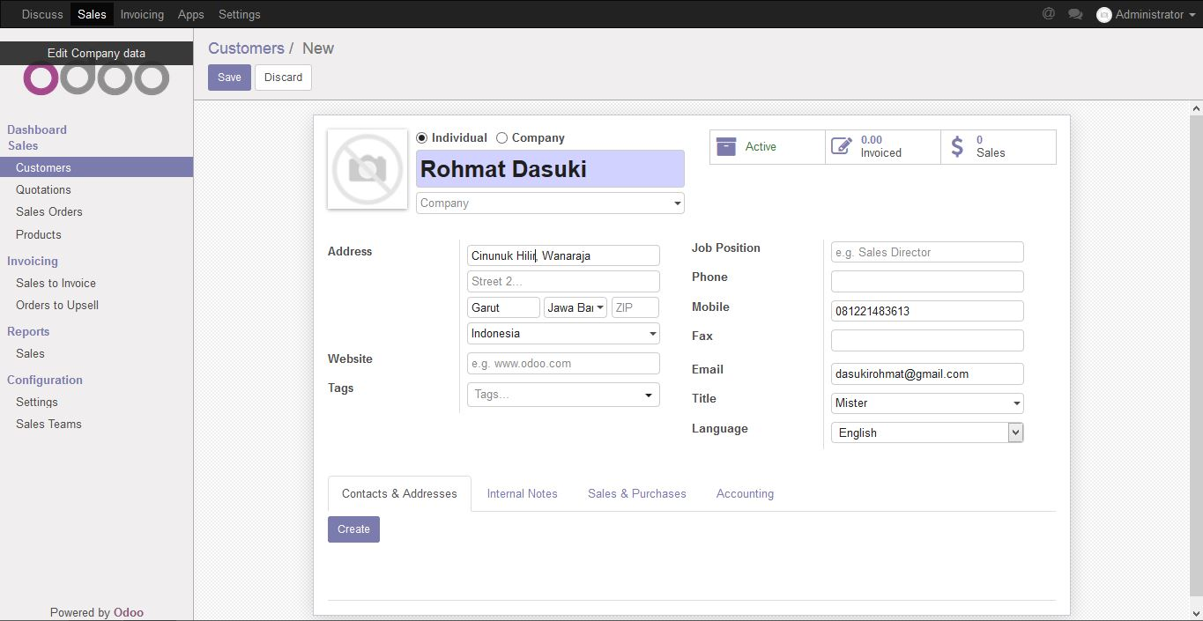

1.2.1 Pembuatan Customer

Customer dapat ditentukan berupa perusahaan atau perorangan. Nama customer dapat berupa nama perusahaan atau nama orang. Bisa juga ditambahkan detail dari customer berupa alamat, nomor telepon, email, dll,

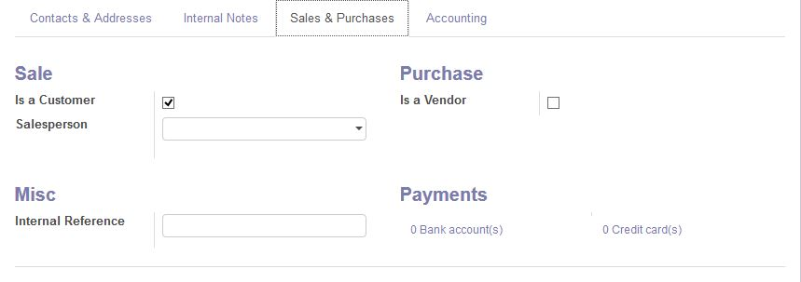

1.2.2 Sales & Purchase dari customer

Dalam Odoo 10 ini, customer dapat berupa pelanggan atau penyedia barang. Hal itu akan ditentukan di tab ‘sales & purchase’. Salesperson adalah orang yang menjualnya kepada pelanggan tersebut. Dapat juga ditentukan cara pembayaran dari customer dan menambah referensi perusahaan (ID/pengenal) dari customer tersebut jika ada.

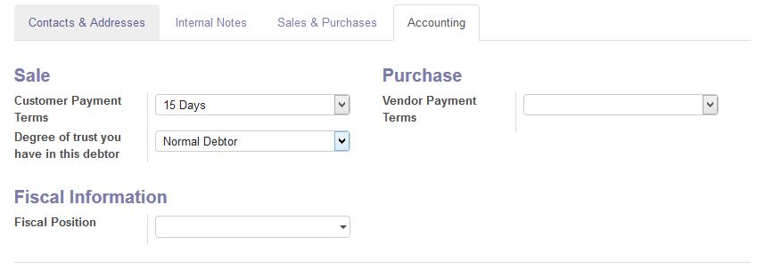

1.2.3 Accounting dari customer

Di tab ‘accounting’ customer dapat diberikan jangka waktu pembayaran, tingkat kepercayaan jika customer berhutang, dan status pajak.

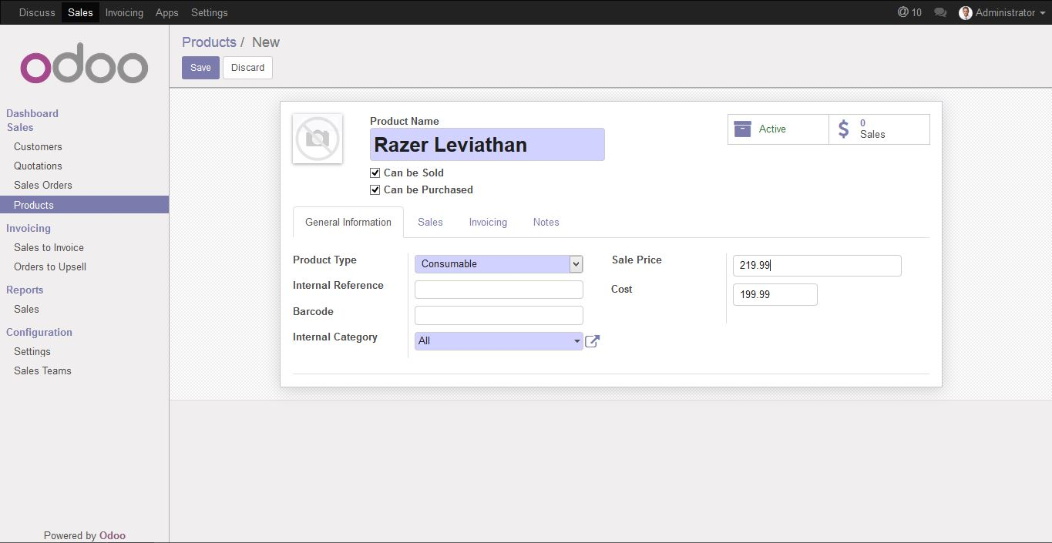

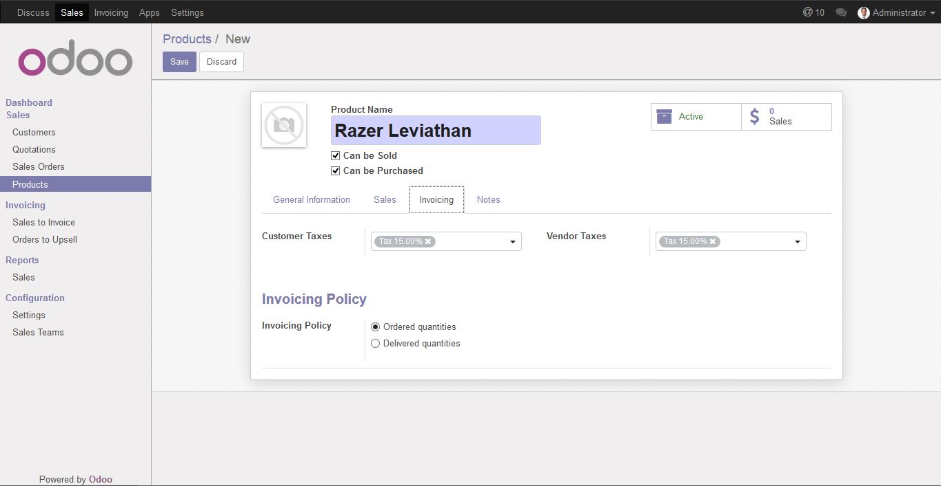

* 1. Pembuatan produk baru

Tentukan nama produk, Bisa ditentukan apakah produk dapat dijual dan/atau dapat dibeli. Produk juga harus ditentukan apakah berupa jasa atau barang habis. Harga produk dan biaya juga dapat ditentukan. Pajak ditentukan di tab ‘Invoicing’.

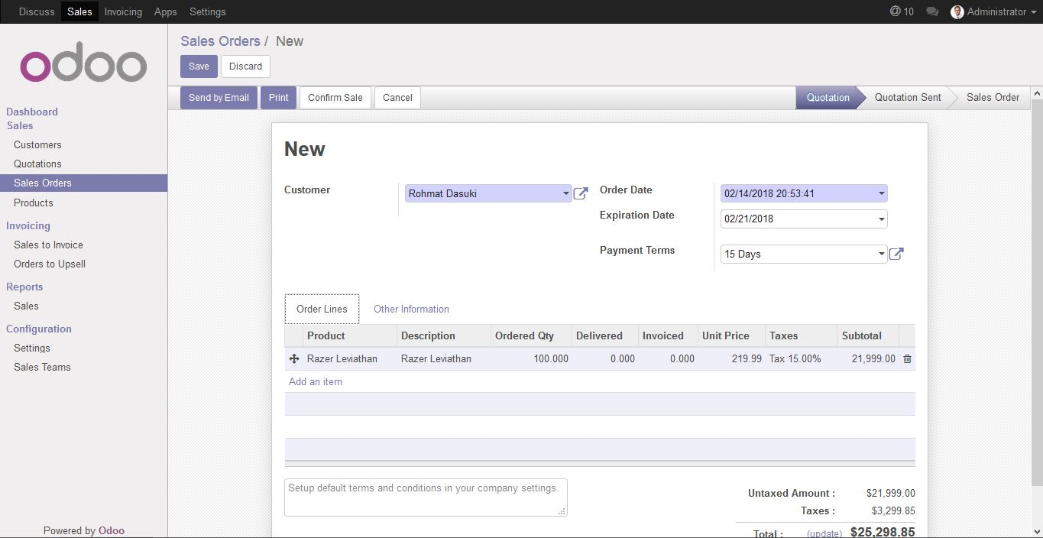­­

* 1. Pembuatan Sales Order baru

Tentukan customer yang memesan, tanggal pemesanan, batas pembayaran, dan produk yang dipesan.

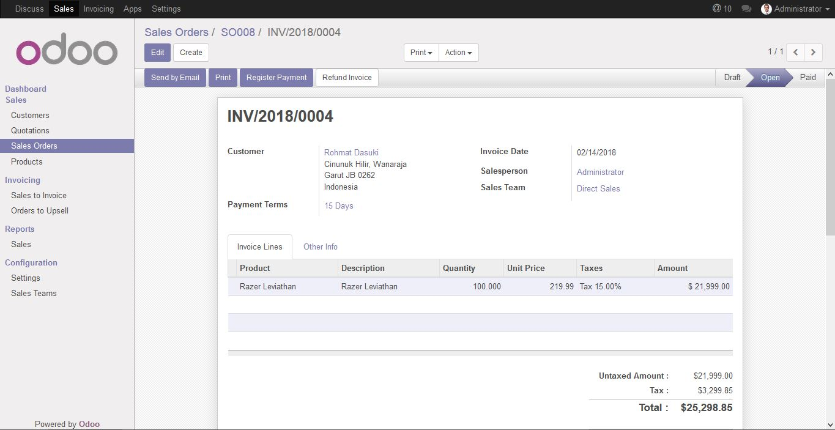

1.5 Hasil Validasi Sales Order

Setelah sales order dikonfirmasi.

Install modul CRM untuk memanajemen sales dan interaksi dengan customer.

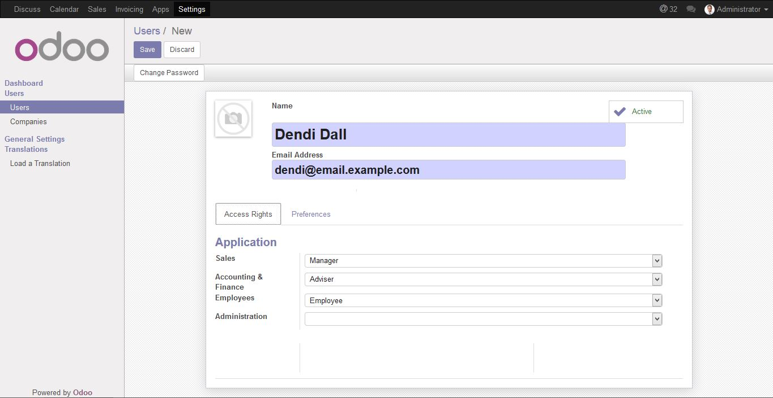

2.1 Pembuatan user yang merupakan pegawai

Isi form sesuai posisi pegawai

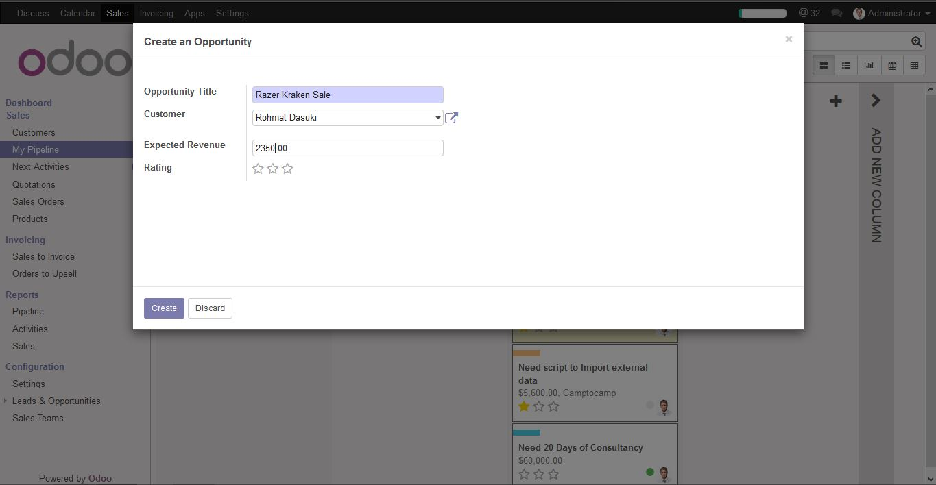

2.2 Pembuatan opportunity baru

Isi nama opportunity beserta customer yang memberikannya. Isi juga pendapatan yang diharapkan beserta ratingnya, untuk menentukan mana yang menjadi prioritas.

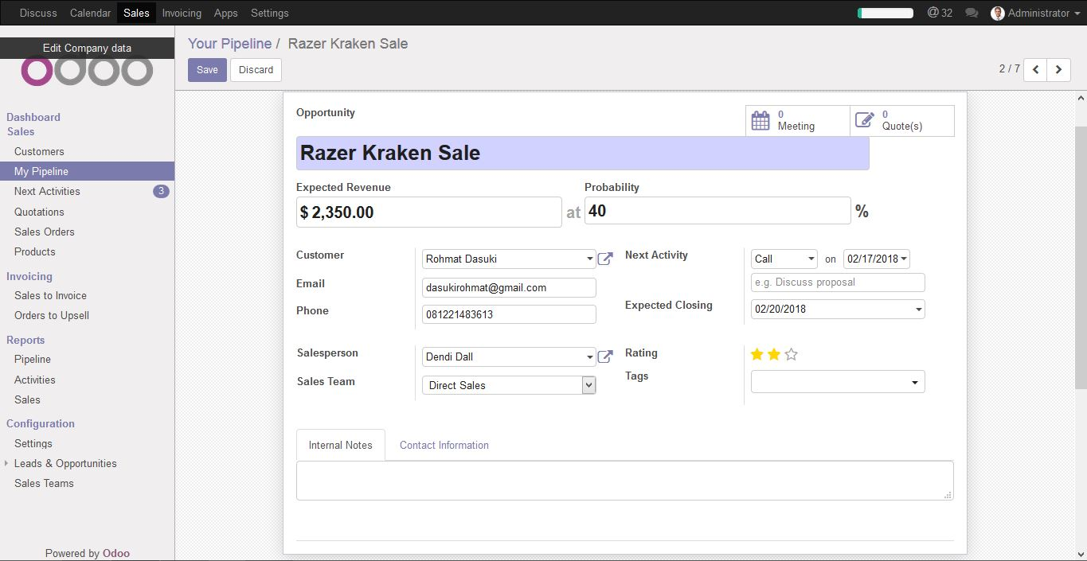

2.3 Detail opportunity baru

Isi detail dari opportunity. Probabilitas keberhasilan, kapan sekiranya opportunity sudah tidak menguntungkan, dan detail lainnya.

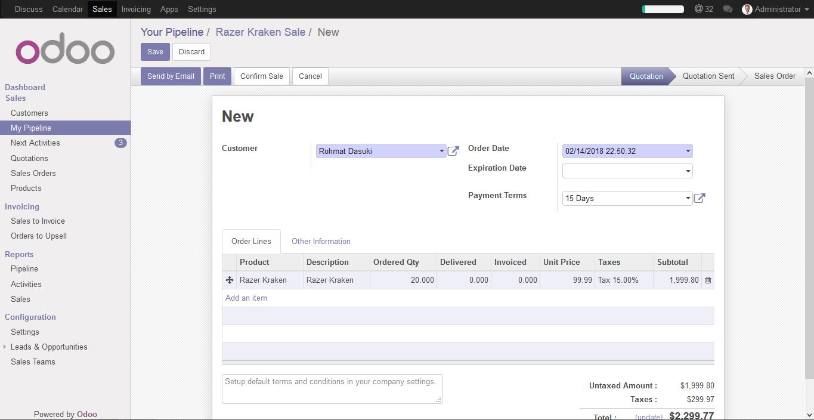

2.4 Merubah opportunity yang sukses menjadi sales order

Confirm sale untuk merubah opportunity menjadi sales order.

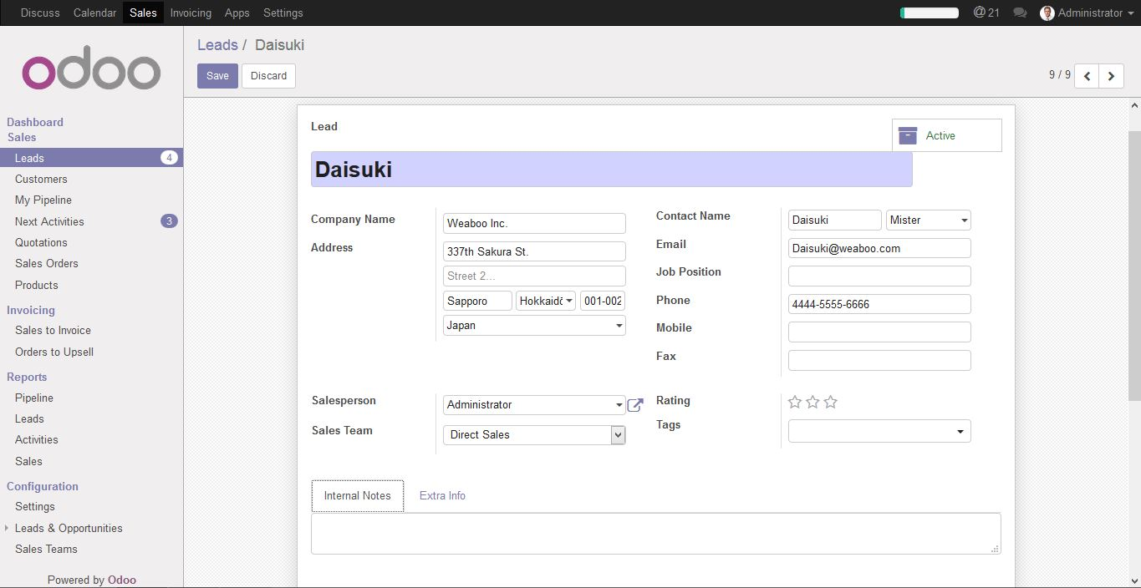

2.5 Membuat lead baru

Tentukan nama lead. Isi nama perusahaan dan detailnya yang menjadi target, dan isi nama dan detail kontak yang bisa di follow up kemudian.

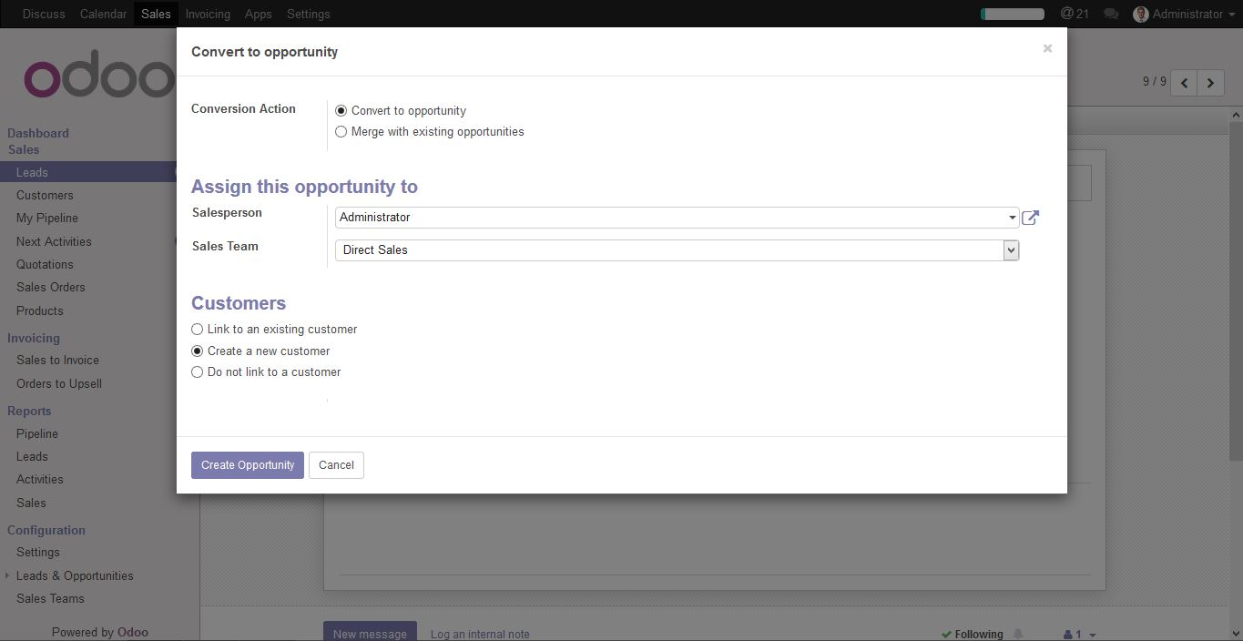

2.6 Mengubah lead menjadi opportunity

Jika sukses, convert lead menjadi opportunity. Bisa membuat opportunity baru atau digabungkan dengan opportunity yang sudah ada. Begitupun customernya, bisa membuat baru atau yang sudah ada.

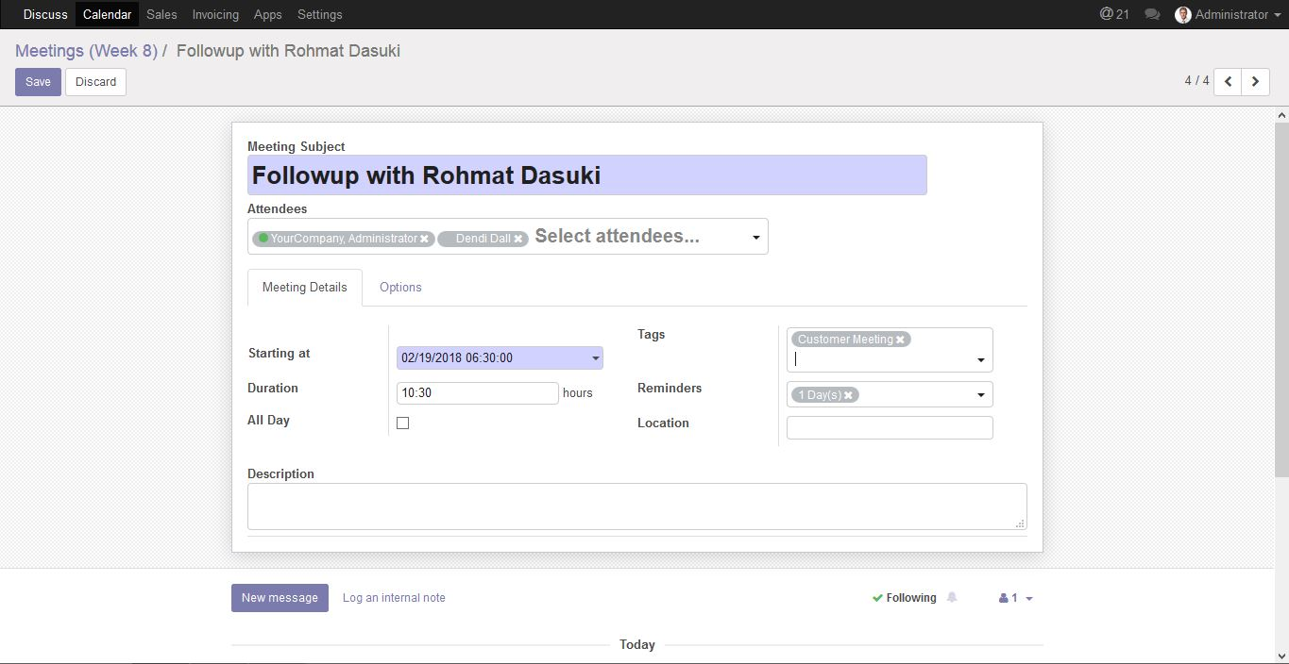

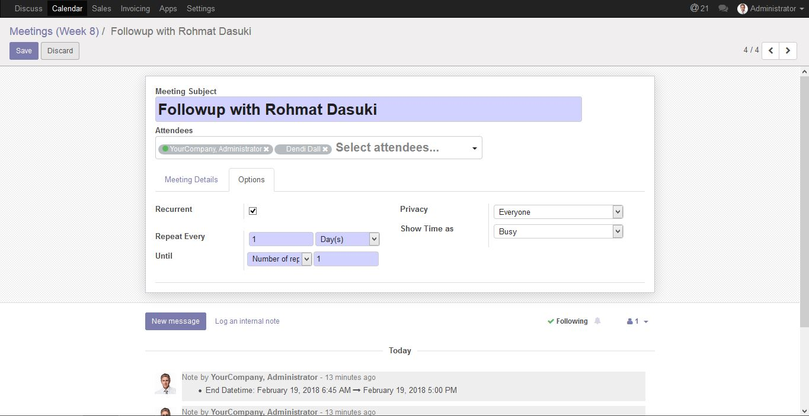

2.7 Pembuatan jadwal meeting

Di tab CALENDAR, bisa buat jadwal untuk agenda yang akan dilakasanakan. Banyak pengaturan untuk pembuatan jadwal, diantaranya untuk mengulang jadwal.

Glosarium

Quotation – Surat penawaran kepada pelanggan.

Purchase Order – Surat pembelian setelah quotation di sepakati.

Invoice – Faktur (surat penagihan).

Debitur – Yang memiliki hutang.

Opportunity – Kesempatan yang bisa menjadi penjualan.

Lead – Orang yang bisa membawa ke opportunity